Додаток 2
Паспорт
Навчально-виховної екологічної стежки
«ЗНАЙ! ЛЮБИ! БЕРЕЖИ!»

Навчальні заклади:
Козівський дитячий парк «Лісова пісня», Козівська ЗОШ І-ІІІ ст. №2
Протяжність маршруту: 800 м.
Кількість зупинок: 14
Назва зупинок:
- Зупинка 1 – Наша рідна школа.
- Зупинка 2 – Галерея кімнатних рослин.
- Зупинка 3 – Автомобільна дорога.
- Зупинка 4 – Люди, оберігайте природу!
- Зупинка 5 – Квітковий фонтан.
- Зупинка 6 – Куточок Мирослави.
- Зупинка 7 – Альпійська гірка.
- Зупинка 8 – Королеви парків – магнолії.
- Зупинка 9 – Фруктовий сад.
- Зупинка 10 – Могутні буки.
- Зупинка 11 – Галявина нарцисів.
- Зупинка 12 – Туєва алея.
- Зупинка 13 – Грот Діани
- Зупинка 14 – Тис ягідний.
Рік створення: квітень 2008р.
Прізвище, ім’я, по батькові, посада відповідального за створення та роботу на екологічній стежці: Нечипорук Г.Л., директор Козівського дитячого парку «Лісова пісня».
Мета екологічної стежки: проведення навчальних занять, проведення екскурсій для дошкільнят, школярів, студентів, відвідувачів парку, проведення експериментально-дослідницьких робіт та спостережень, проведення навчальної і пропагандистської природоохоронної роботи, виховання відповідального ставлення до природи і свого здоров’я.

Основні функції екологічної стежки:
- Освітня – для доповнення вивчення або закріплення відповідних тем уроку з природознавства, біології, географії, образотворчого мистецтва, для проведення гурткових занять.
- Освітньо-пізнавальна – для проведення практичних природоохоронних робіт, екологічних конкурсів, для проведення тематичних та загально навчальних екскурсій, для проведення навчально-виховних та ігрових екскурсій, для дітей дошкільного та молодшого шкільного віку.
- Виховна – залучення дітей до спілкування з природою, формування екологічної свідомості.
Основні форми роботи на екологічній стежці:
- екскурсії;
- гурткові заняття;
- природоохоронна робота;
- дослідницька робота;
- проведення навчальних занять.
Правила поведінки на екологічній стежці.
Заборонено:
- сходити з маршруту екологічної стежки;
- шуміти під час проходження маршруту, включати музику;
- зривати будь-які рослини, квіти, пошкоджувати дерева, кущі, витоптувати траву;
- брати із собою домашніх тварин;
- розпалювати вогнище, смітити.
Дозволяється:
- фотографувати об’єкти природи;
- проводити спостереження за природою;
- насолоджуватися красою природи.

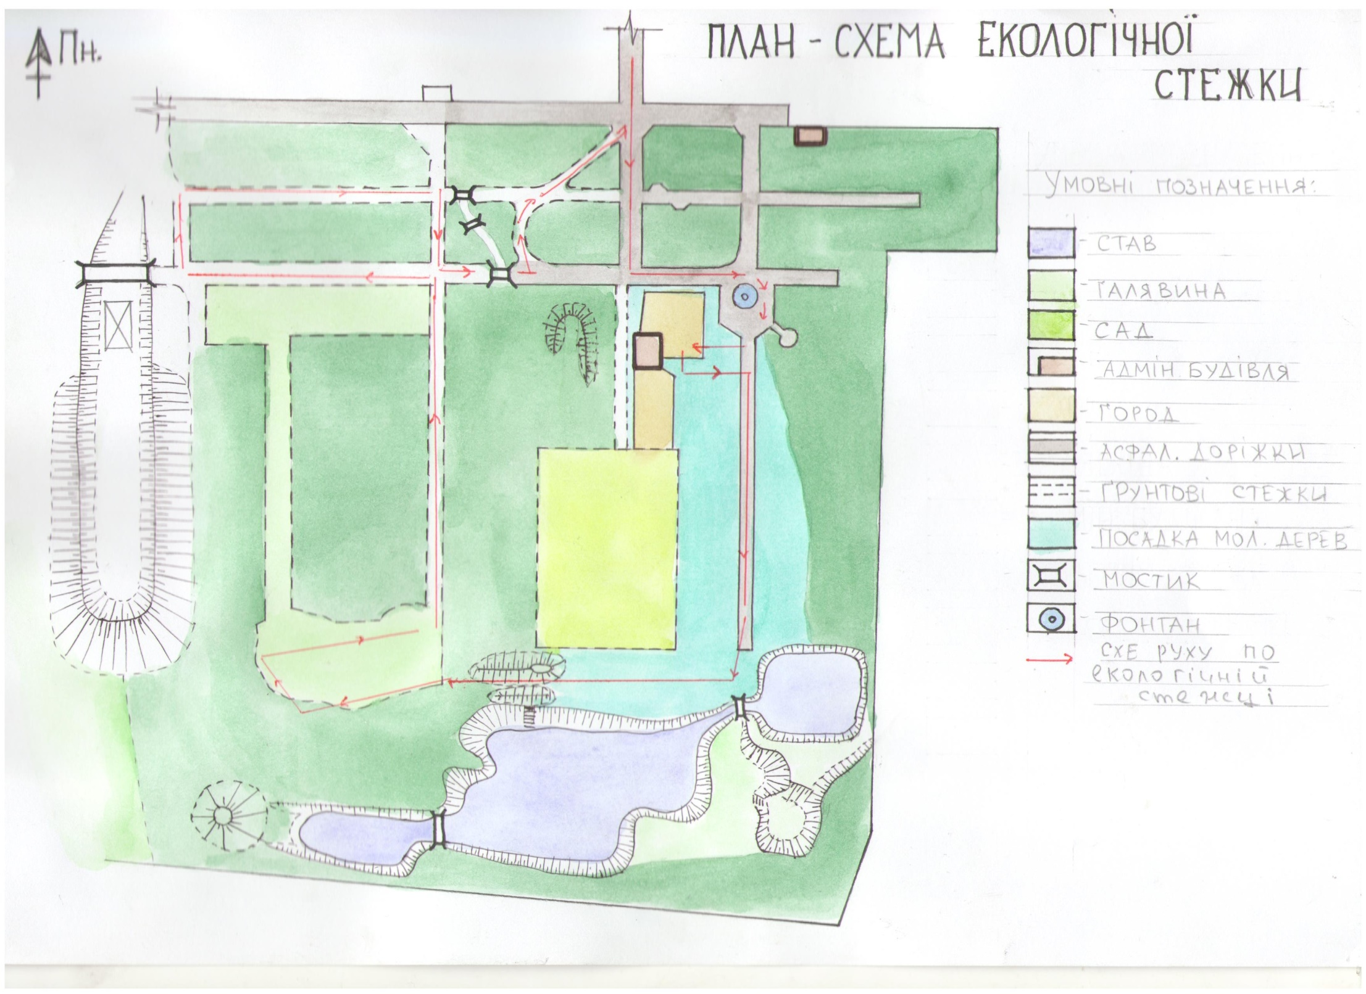

Опис екологічної стежки
«ЗНАЙ! ЛЮБИ! БЕРЕЖИ!»

- Зупинка 1 – Наша рідна школа.
Екологічна стежка починається із шкільного подвір’я Козівської ЗОШ І-ІІІ ст. №2. Школа заснована у 1960р.
На даний час біля школи зростають величаві липи, акації, кущі жасмину, калини, висаджений молодий сад. Окрасою школи є квітник у вигляді національного герба України.
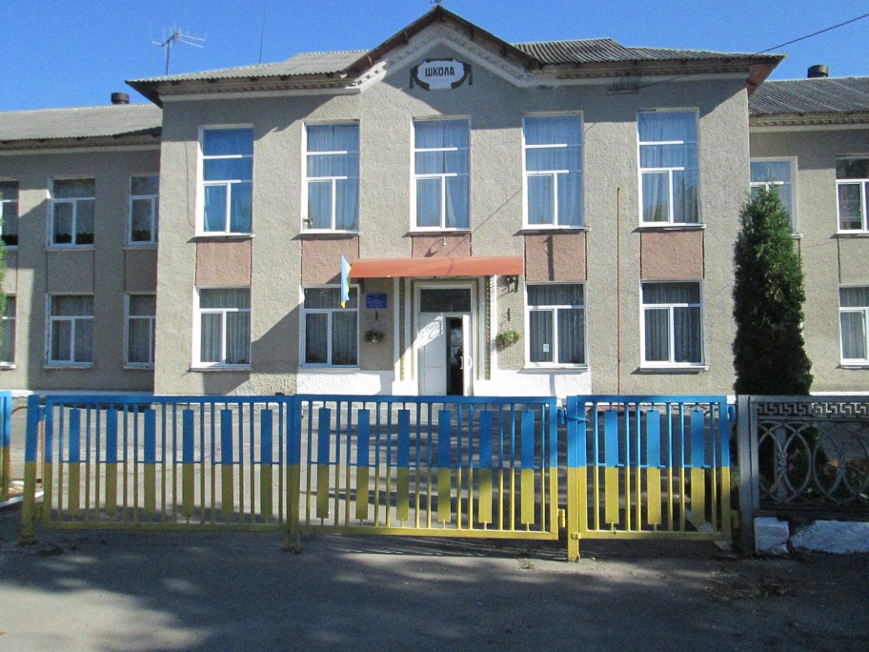

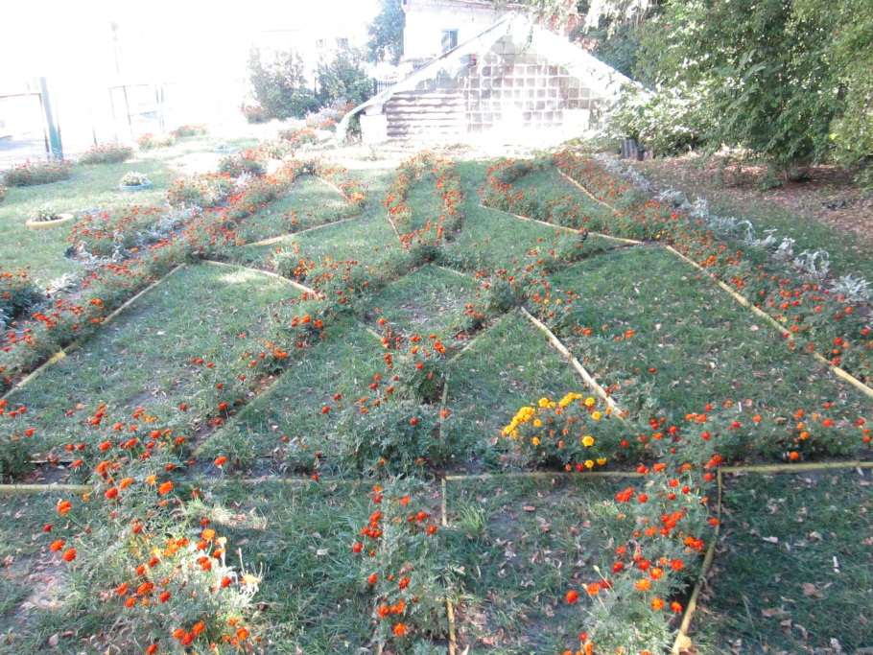

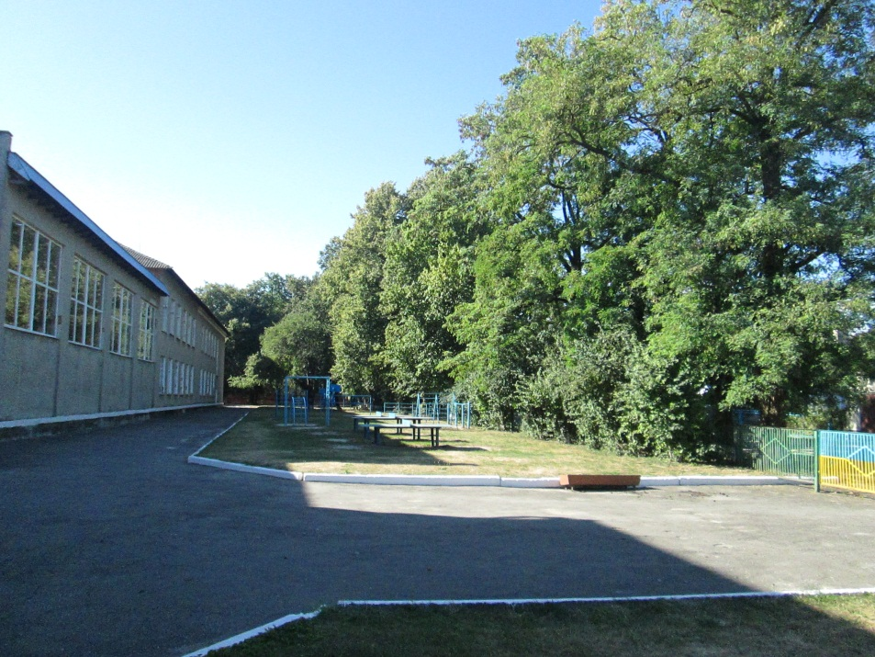

У такій школі приємно і затишно навчатись!

- Зупинка 2 – Галерея кімнатних рослин.
Школа має власну теплицю. У кабінеті біології є квітковий куточок.
У класних кімнатах завжди багато квітів, за якими охоче доглядають школярі. У фойє і коридорах школи також багато квітів. Видовий склад кімнатних рослин нараховує більше 50 видів: хлорофітоми, гібіскуси, геранії, папороті, алое, монстери, агави, цисуси та інші. Зустрічаються й досить екзотичні: кавове дерево, банан, цитрусові.
Учні кожного класу доглядають своїх улюбленців, проводиться конкурс на краще озеленення класу.
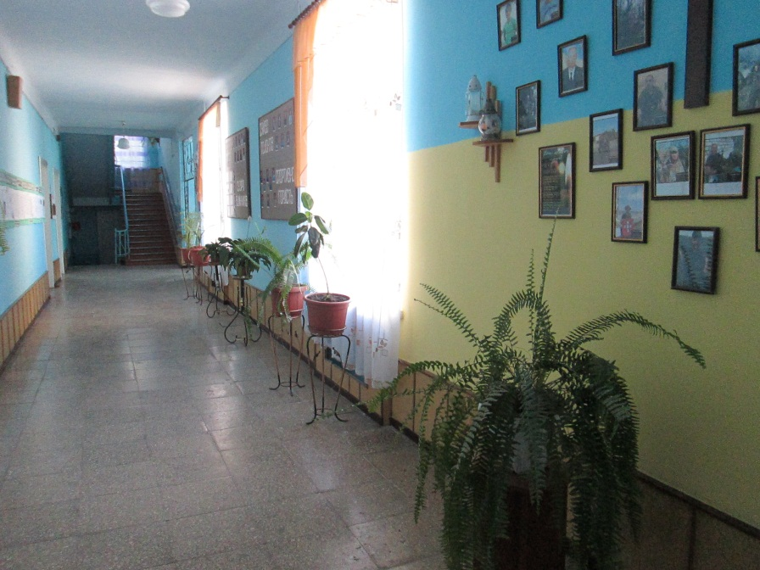

Пам’ятна стела Героїв Небесної Сотні та воїнів загиблих в зоні АТО

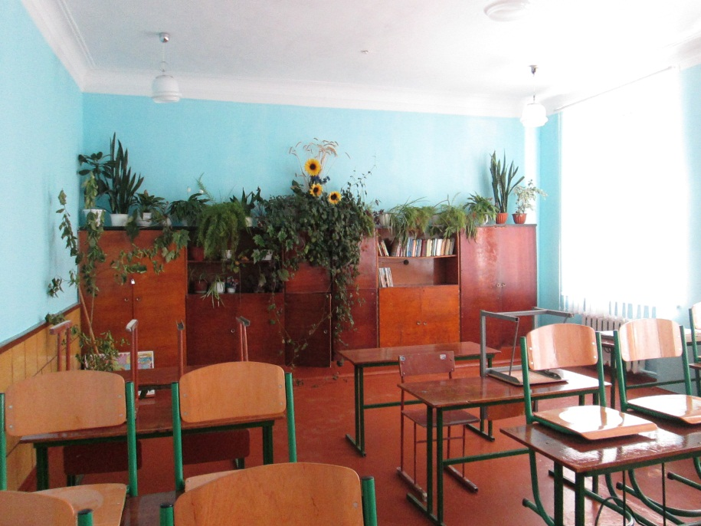

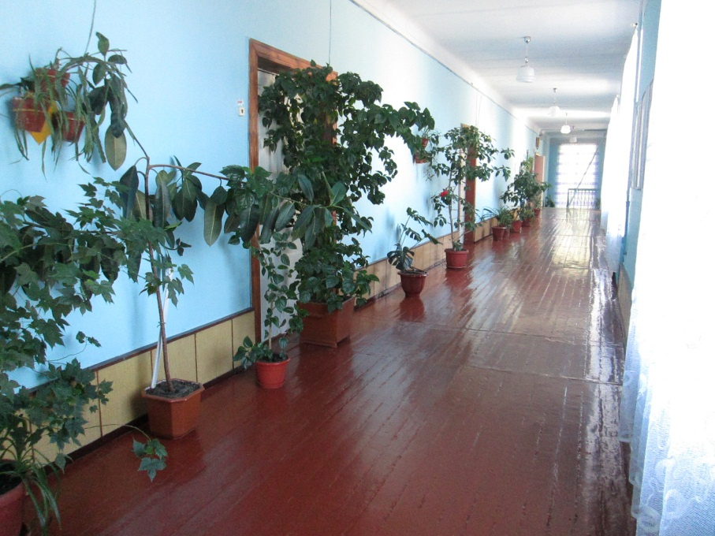

У класних кімнатах поки що тихо

- Зупинка 3 – Автомобільна дорога.
Вийшовши із шкільного подвір’я ми вирушаємо до дендропарку через автомобільну дорогу. На цій зупинці можна розглянути вплив транспорту містечка на довкілля, пригадати правила поведінки на дорозі.
Завдання для учнів:
- розкрити негативний вплив забруднення повітря на здоров’я дітей;
- назвати екологічно-чисті види транспорту;
- яким видам транспорту належить майбутнє.

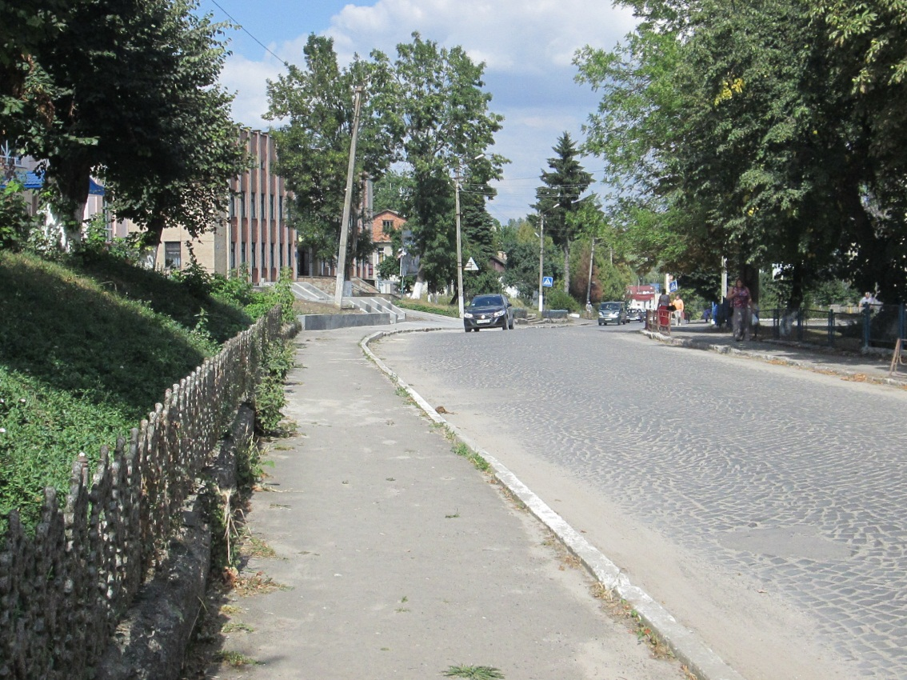

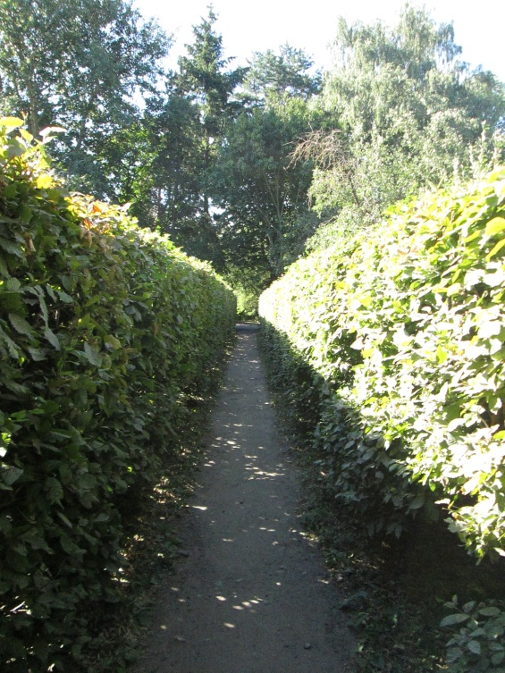
- Зупинка 4 – Люди, оберігайте природу!
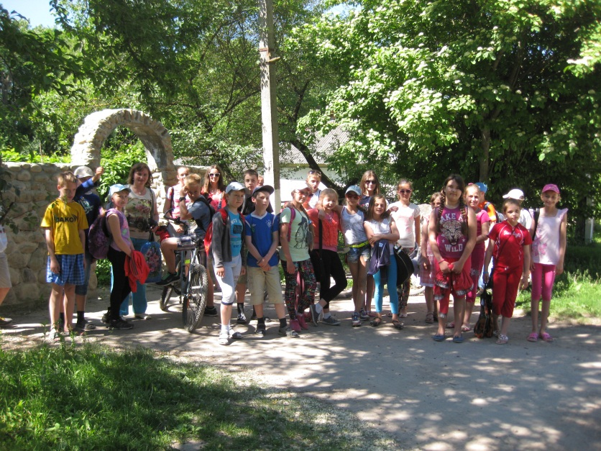
Пройшовши під кам’яною аркою і здолавши шлях тінистою грабовою алеєю, ми потрапляємо у царство дендрофлори. Перше що нам потрапляє у вічі – це камінь, на якому слов’янською в’яззю витесані слова: «Люди, оберігайте природу!».

Тут же ми можем познайомитися із першими мешканцями дендропарку: берекою європейською, сосною кримською, модриною європейською, горіхом сірим, маклюрою оранжевою, елеутерококом, тополею білою (зараз це могутнє дерево яке не охопить руками доросла людина.
Ми знаходимося у тій частині парку, яка виконана у регулярному стилі, який передбачає прямокутні асфальтові доріжки, стрижені лінії кущів, створення квітників серед деревно-чагарникової рослинності. На даній зупинці на особливу увагу заслуговують берека подільська та тополя біла.
Берека подільська (лікарська) у минулому була дуже поширена у наших лісах, але через цінну деревину (краща за деревину дуба) тепер дуже рідко зустрічається, занесена в Червону книгу України.
Тополя біла – це аборигенна порода Поділля (на відміну від тополі пірамідальної, завезеної із Афганістану). Це швидкоростуча порода, яка за короткий період нарощує значну масу деревини і є дуже перспективна для деревообробної промисловості (як замінник цінних порід деревини: сосни, модрини).
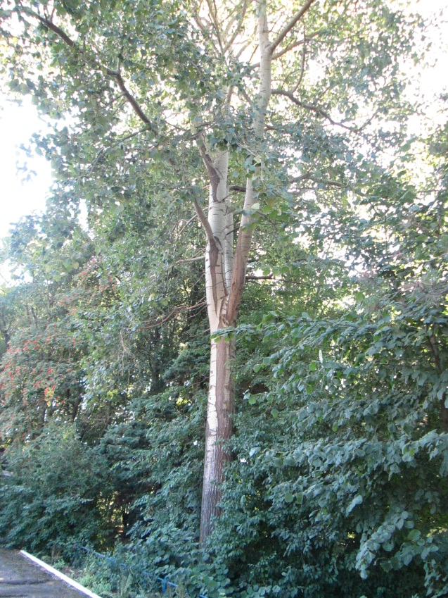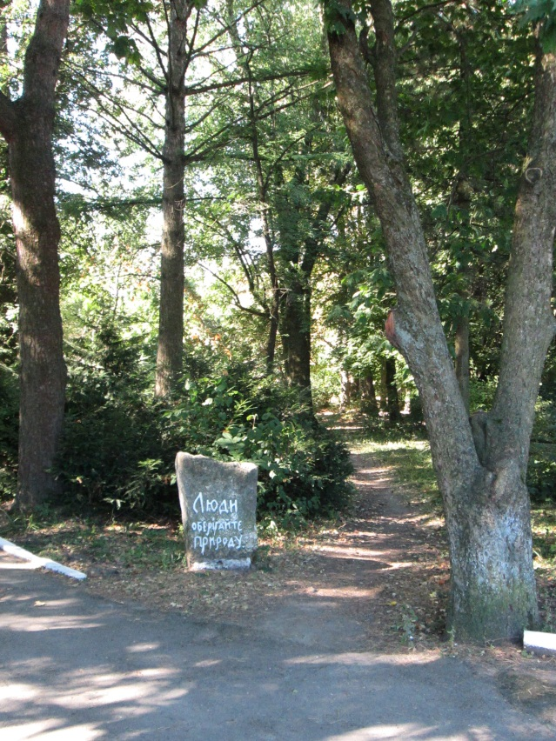
Праворуч каменю – крислата крона береки подільської
Величава тополя біла

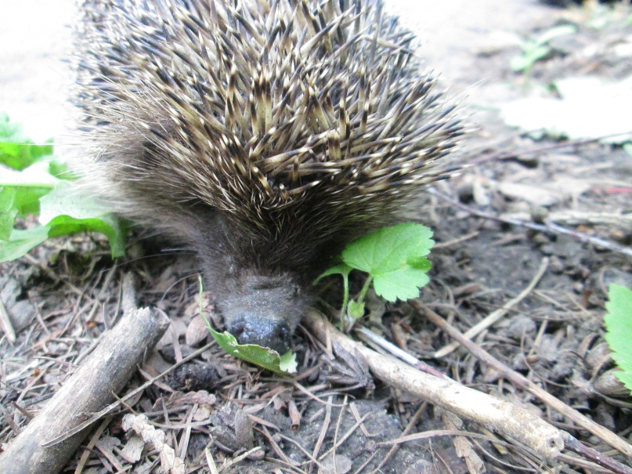
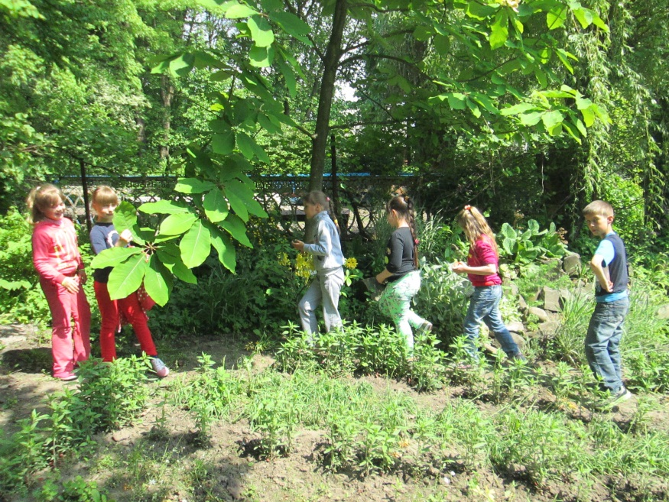
Юні дослідники
Колючий мешканець дендропарку

- Зупинка 5 – Квітковий фонтан.
Мандруючи далі, ми проходимо повз охоронний та інформаційний знаки і зупиняємося у центральній частині парку біля квіткового фонтану.
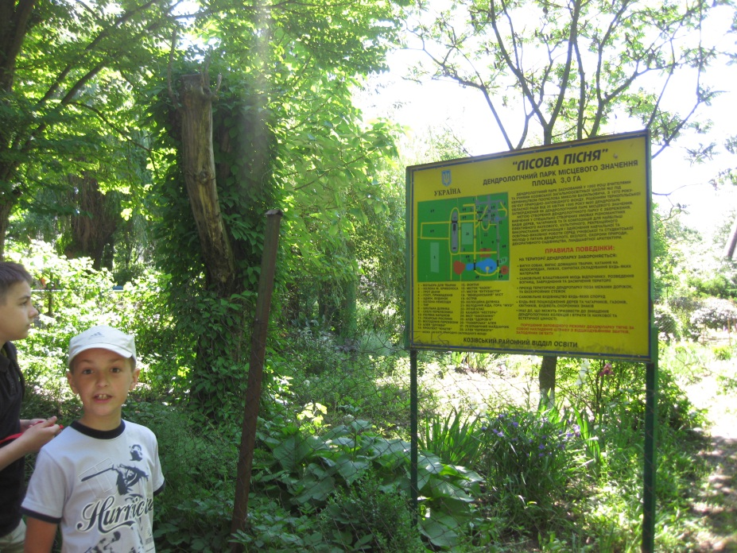
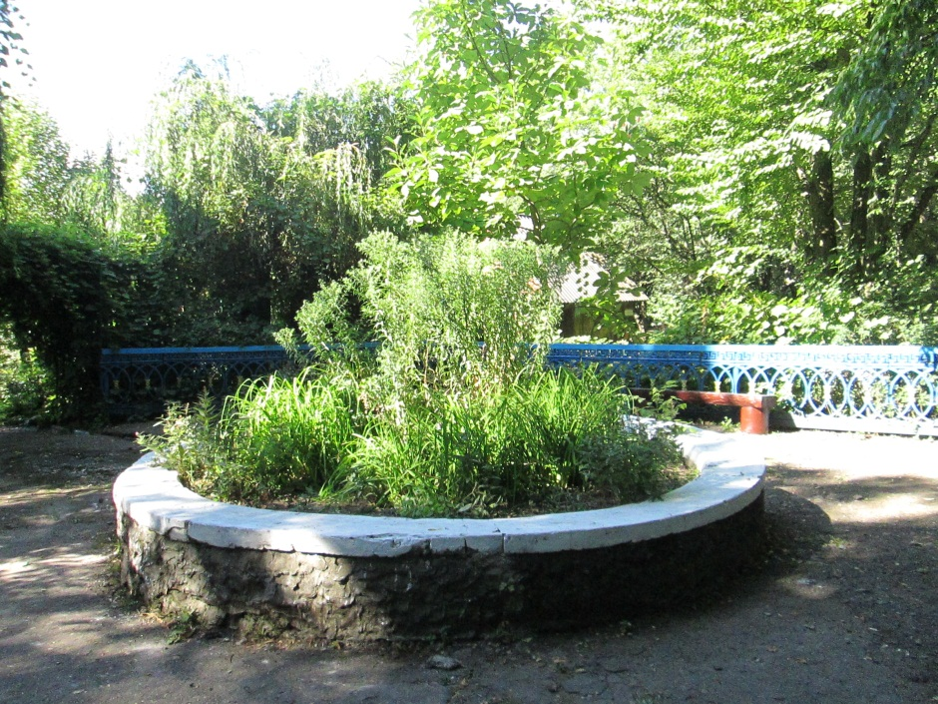
У цій частині парку зростає багато цікавих екзотичних рослин: амурський бархат, ялівець віргінський, кипарисовик, аралія маньчжурська, магнолія оберненояйцевидна, ліщина ведмежа, баграник японський, яблуня Недзвецького, рододендрон жовтий, сумах пухнастий (оцтове дерево).
Відвідувачі в захваті від амурського бархата: ніжної бархатистої кори, надзвичайно пахучих квітів, яких не залишають трудівниці бджоли, навіть коли накрапає невеликий дощик. Мед з амурського бархату не кристалізується протягом десяти років, але головна його цінність це корок, який має незамінні біологічні та хімічні властивості.
Багряник японський чарує нас весною яскраво червоним листям, влітку – зеленим, а восени – жовтим. Його цікава біологічна особливість в тому, що він росте декількома стовбурами, а листочки можуть зростати прямо на товстих гілках стовбура.
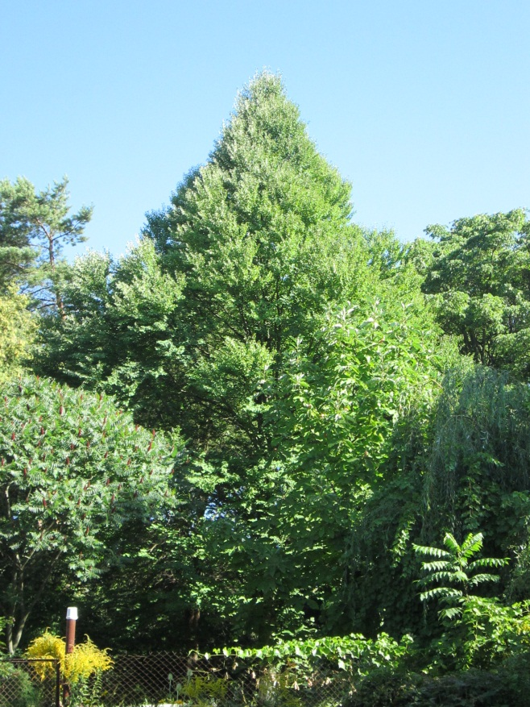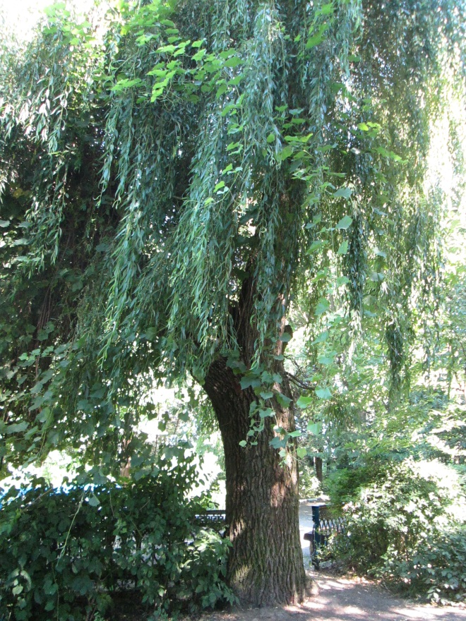
Один з перших мешканців дендропарку – верба біла
(дерево із стовбуром 1,5 м)
Пірамідальна крона баграника японського

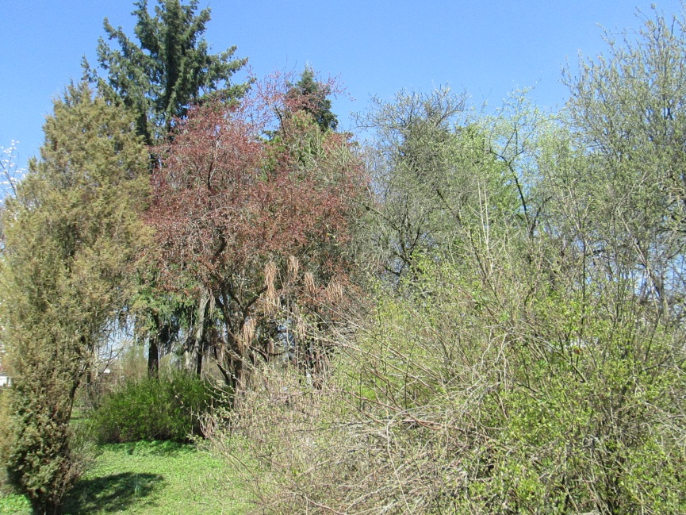
Червонокнижний вид –
яблуня Недзвецького
- Зупинка 6 – Куточок Мирослави.
Пройшовши під аркою з винограду, ми потрапляємо на широку асфальтовану доріжку, що веде до озер. Обабіч доріжки розміщені квіткові рабатки. Праворуч розташований дерев’яний будиночок, призначений для тимчасового розміщення працівників дендропарку та відвідувачів.
Поруч будиночка у загорожі розміщений куточок Мирослави. На цій ділянці зростають первоцвіти (сформовано у вигляді сонечка), лікарські рослини, а також рідкісні рослини занесені у Червону книгу України: сон-трава, адоніс, цибуля ведмежа, лілія лісова, підсніжники, проліски. Цей куточок найкрасивіший весною, коли масово цвітуть першоцвіти: анемона лісова, ряст бульбастий, пшінка весняна, левурда, зубниця бульбиста та ін. Багата колекція лікарських рослин: валеріана, лимонник китайський, змієголовник, бадан, суниці лісові та ін.
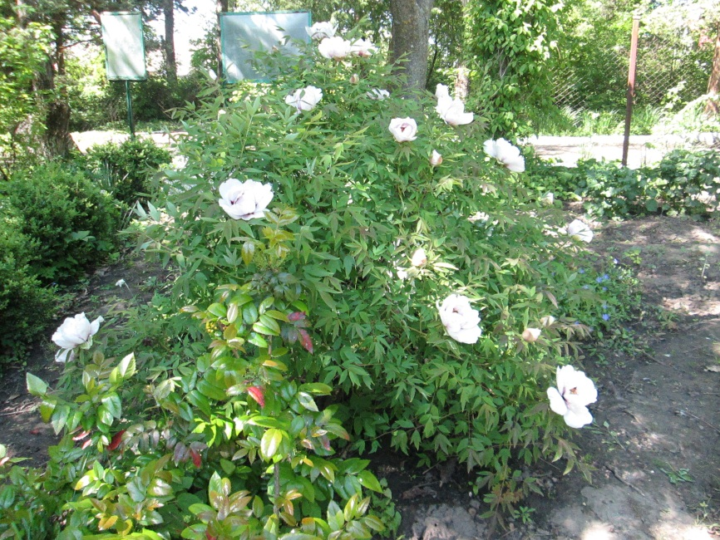
На даній ділянці практичною дослідницькою роботою займаються гуртківці дитячого парку «Лісова пісня».
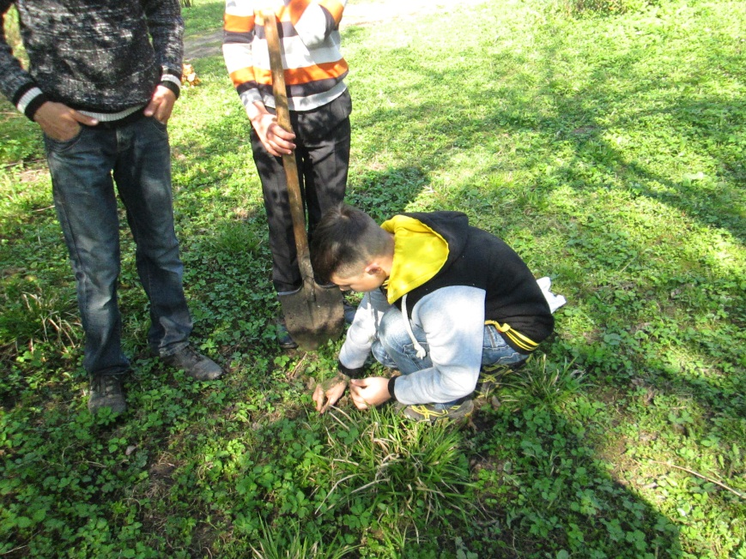

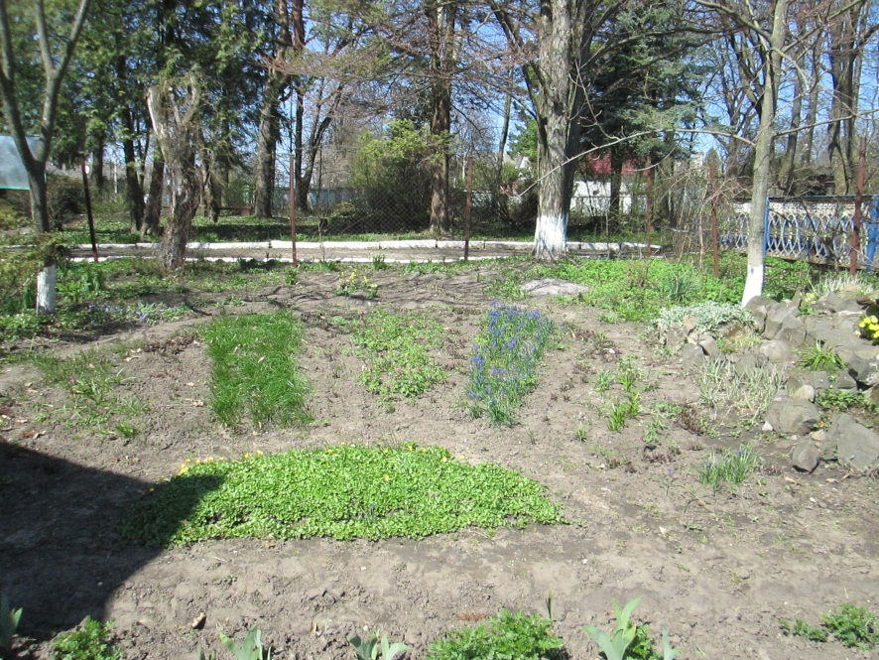
Окраса куточка – піон деревовидний

Дослідницька робота
гуртківців

Зеленіють весняні первоцвіти
- Зупинка 7 – Альпійська гірка.
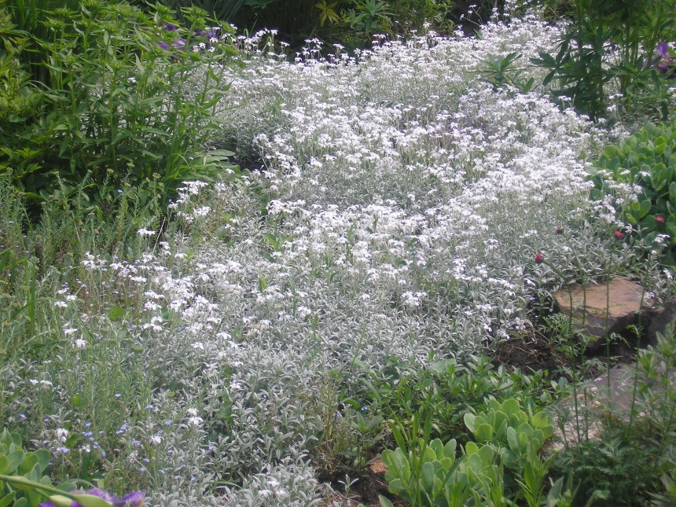
Ліворуч доріжки, що веде до будиночка розташована альпійська гірка – створена руками юннатів. Тут можна ознайомитися з рослинами, які використовуються для ландшафтного озеленення. Нижче гірки сформоване квіткове озеро (особливо красиве весною, коли цвітуть незабудки). Поруч зростає молодий дуб (вирощений із жолудя, тому в нього велике майбутнє), молоді деревця модрини, катальпи та чорного горіха.

Альпійська гірка
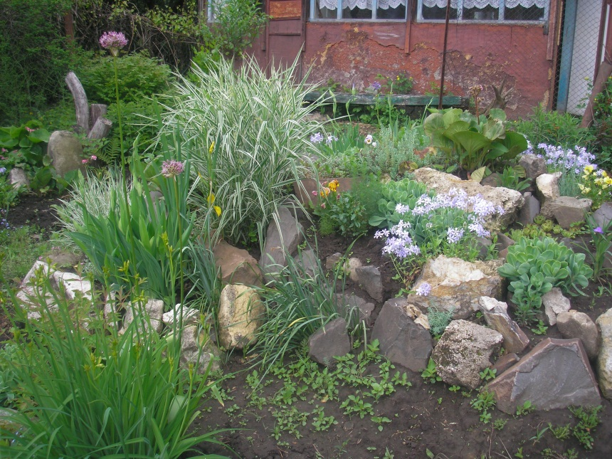

Квіткове озеро

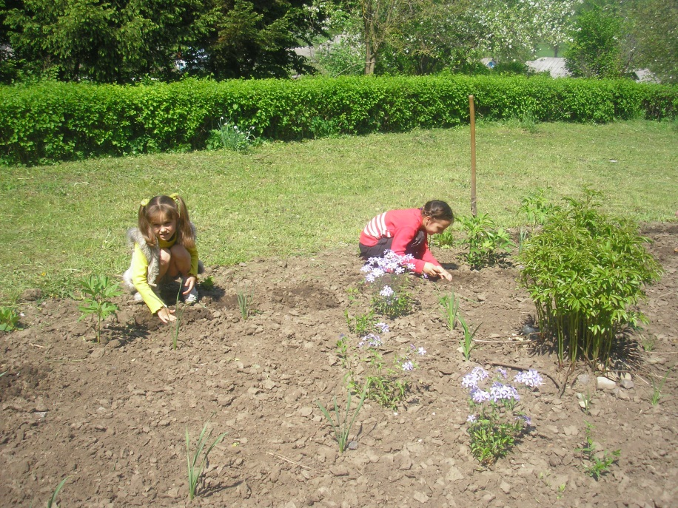

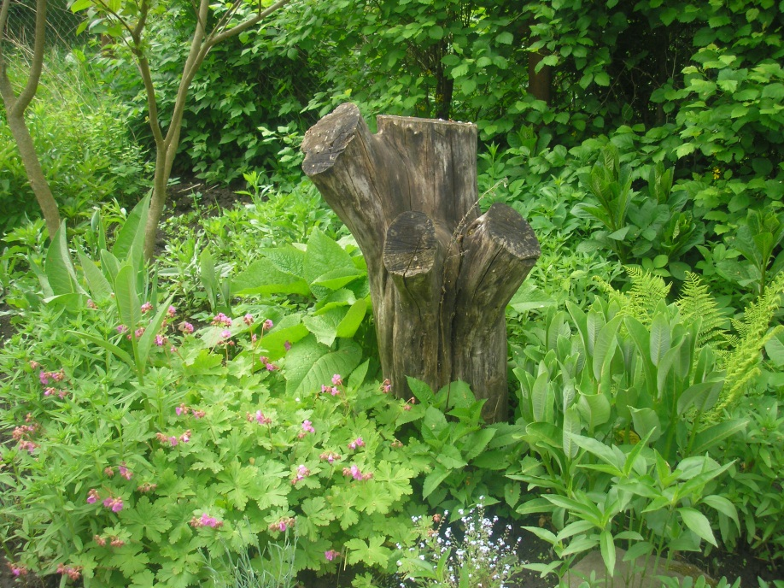

Висіваємо насіння
Красуня герань і дерев’яне чудовисько

- Зупинка 8 – Королеви парків – магнолії.
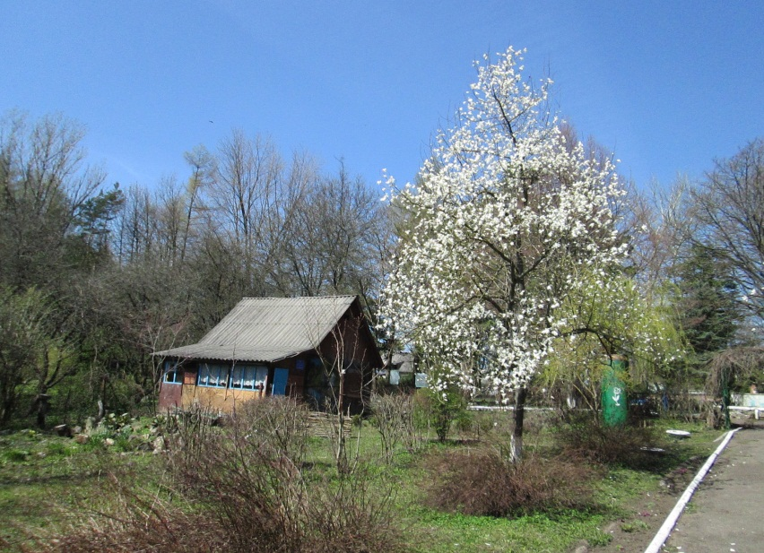
Ознайомившись із мешканцями альпійської гірки, вирушаємо далі. Ми проходимо повз красиві дерева із великим зеленим листям, це магнолії Кобус. У квітні місяці до розпускання листя вони зацвітають великими білами квітами (діаметром до 15 см). Магнолії по праву називають королевами парків, адже маючи декілька видів магнолій можна насолоджуватись їхнім цвітінням протягом двох місяців.
Королева парку – магнолія Кобус
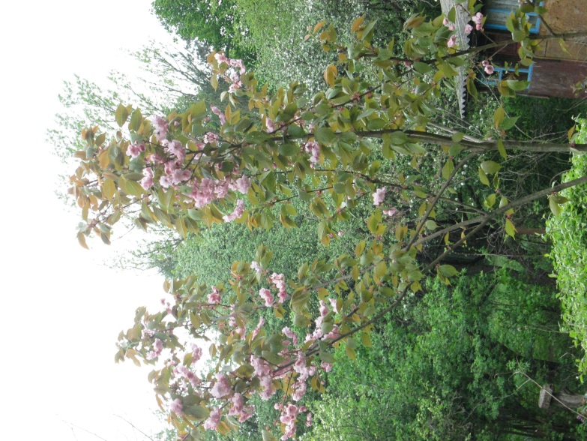
Поруч магнолії зростає молода сакура, яка вже радує відвідувачів красивими рожевими квітами, схожими на маленькі троянди. Це дерево стає все більш популярним в озелененні міст і селищ. Особливо красиве при висаджуванні солітерами та алеями. У парку зростає 5 екземплярів сакури, щеплених на черешневій підщепі.
Красуня сакура
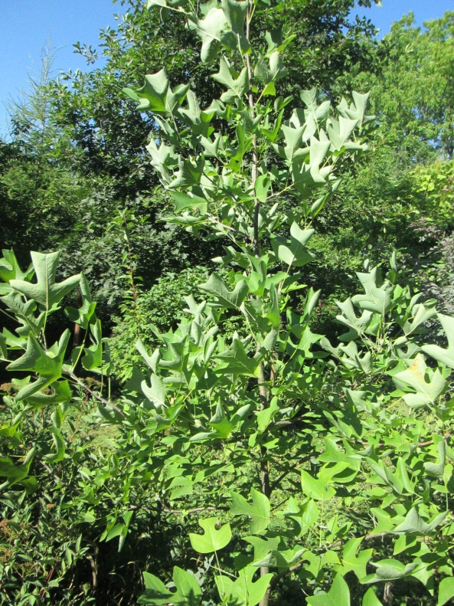

Зовсім поруч красується молоде тюльпанова дерево (ліріодендрон). Рід квіткових рослин родини Магнолієві (Magnoliaceae). Рід поширений у помірній зоні Північної Америки, у Південному Китаї та В'єтнамі. Виростити його досить складно тому що в наших умовах схожість насіння надзвичайно мала. (менше 1%). Своєю назвою завдячує квітам, схожими на квіти махрового тюльпана та листкам, які мають форму музичного інструменту ліри.
Ліріодендрон

- Зупинка 9 – Фруктовий сад.
Рухаючись далі, ми праворуч спостерігаємо старий фруктовий сад – ровесник дендропарку.
В саду зростають літні та осінні сорти яблук. Хоч сад і старий, але весняної пори він надзвичайно красивий. Крони дерев потопають у білому цвіті, а в міжрядді дерев масово квітує пшінка весняна, що робить сад надзвичайно декоративним. Ліворуч зростають молоді катальпи, каштан їстівний, яблуня Недзвецького, сосна кедрова Сибірська (два екземпляри подаровані науковими працівниками Національного лісотехнічного університету), черемха віргінська, хеномелес, барбарис колючий, керія японська, кущі спірей, молоді саджанці сакури.
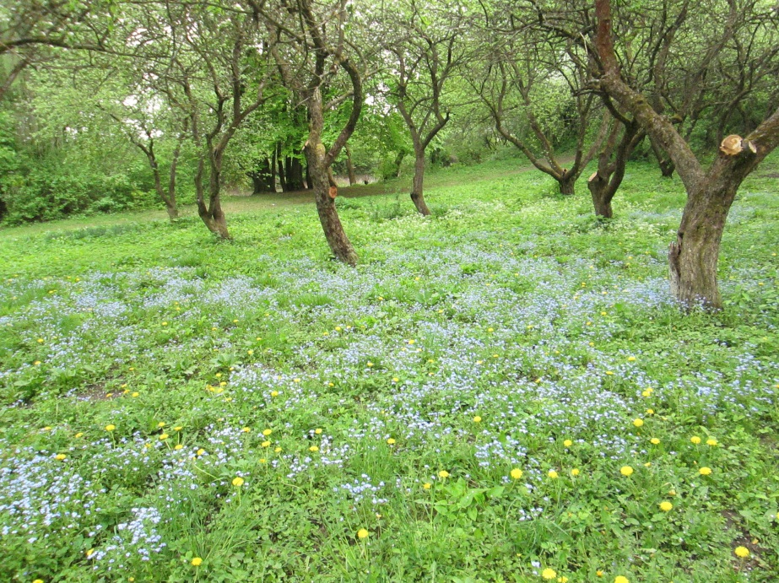
Відвідувачі парку завжди з цікавістю слухають розповідь про ці екзотичні рослини.

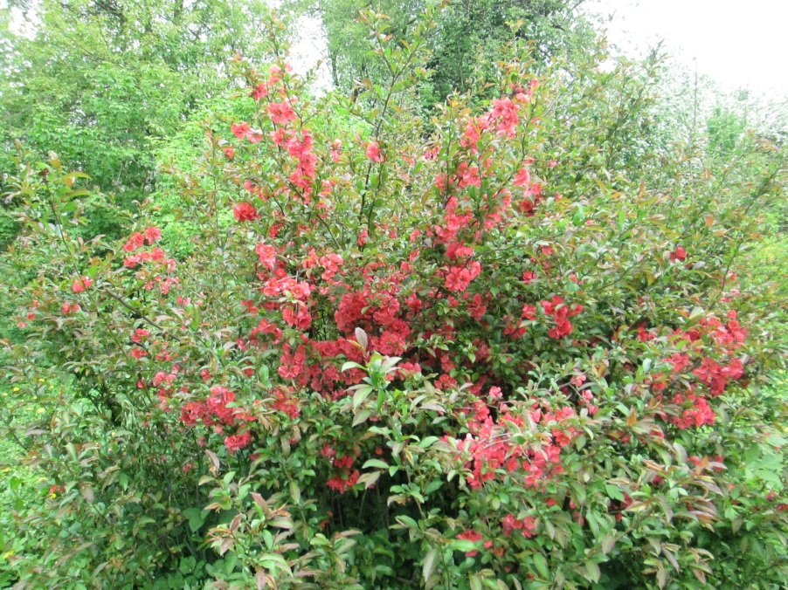
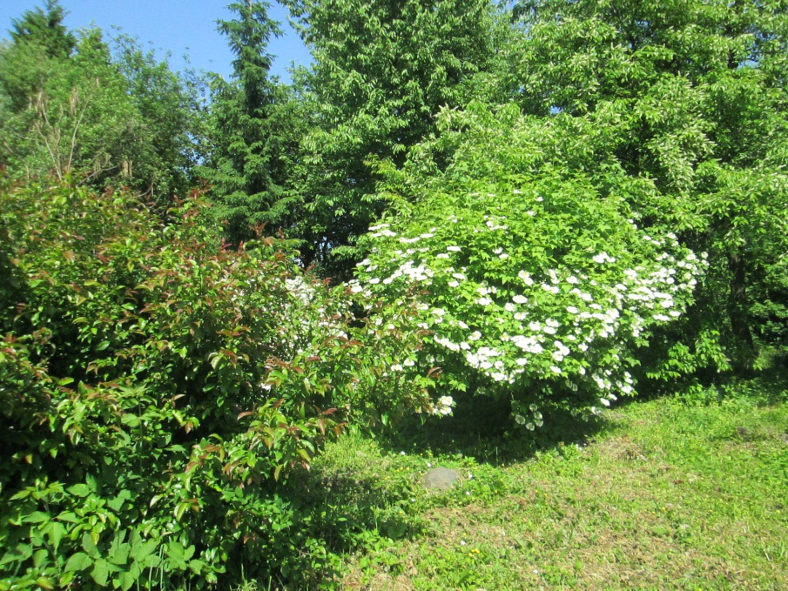
Квітує калина – символ України
Цвіте хеномелес
(айва японська)
У весняному саду

- Зупинка 10 – Могутні буки.
Мандруючи далі, ми проходимо повз куртину могутніх буків та величавих модрин. Саме від назви букових лісів дістала ім’я велика область на сході карпатських гір Буковина. У наш час екологічних негараздів чистота повітря стає найактуальнішою, а бук – це справжній природній фільтр. З цікавістю діти дізнаються, що слова «буква», «буквар» – походять від слова «бук», тому що колись на букових дощечках писали літери-букви.
На території Козівського р-ну в с. Денисів (геріатричний центр) зростають чорнокорі буки, які є пам’яткою природи. Там же зростає 600-літня липа Богдана Хмельницького.
А модрині взагалі можна приділити окрему екскурсію. Лише окремі факти про неї зразу привертають увагу відвідувачів: найпівнічніший у світі ліс – модриновий; згадка про Венецію, що розташована на 118 островах, будинки і палаци якої досить пір стоять на модринових палях, вік яких перевищує 1500 р.; зимовий палац та Ісакіївський собор в Петербурзі; дерев’яні церкви, які стоять століттями, не руйнуючись.

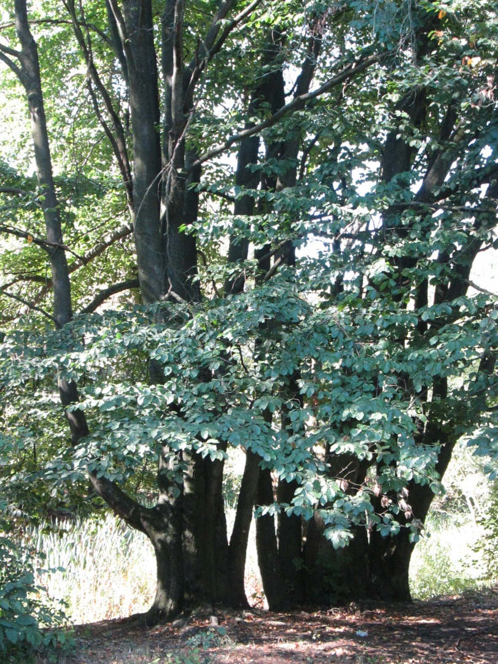
Куртина буків

- Зупинка 11 – Галявина нарцисів.
Ось так непомітно заслуховуєшся розповіддю про флору парку, забуваючись, що час невпинно біжить. Тож ідемо далі. Проходимо повз земляний насип і виходимо на галявину нарцисів.
На ній весняної пори цвіте нарцис звичайний (у відомій Долині нарцисів, що на Закарпатті, зростає нарцис вузьколистий – Червонокнижний вид).
А наші нарциси також дуже декоративні. З галявини хороший огляд для ознайомлення з видовим складом. Ліворуч – березовий гайок, у підліску якого зростають вільха, ліщина, граб. Праворуч красується ялина срібляста, дуби північні та черешчатий, дуб болотний, ліщина ведмежа, оцтове дерево, калина, форзиція.
На галявині можна трішки перепочити і вирушити далі в путь.
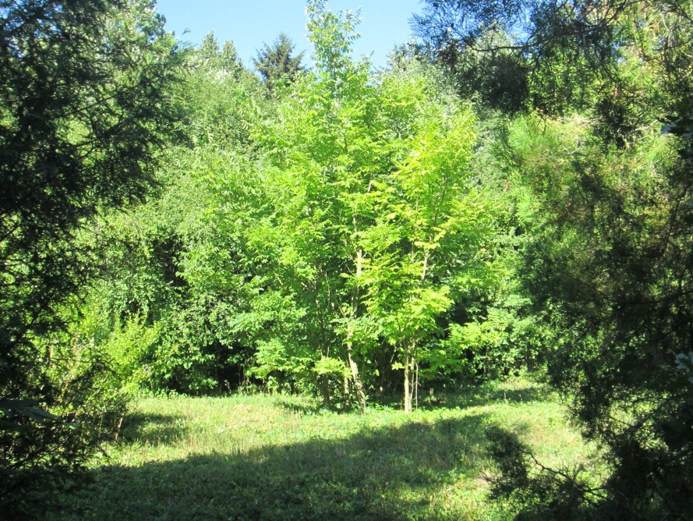

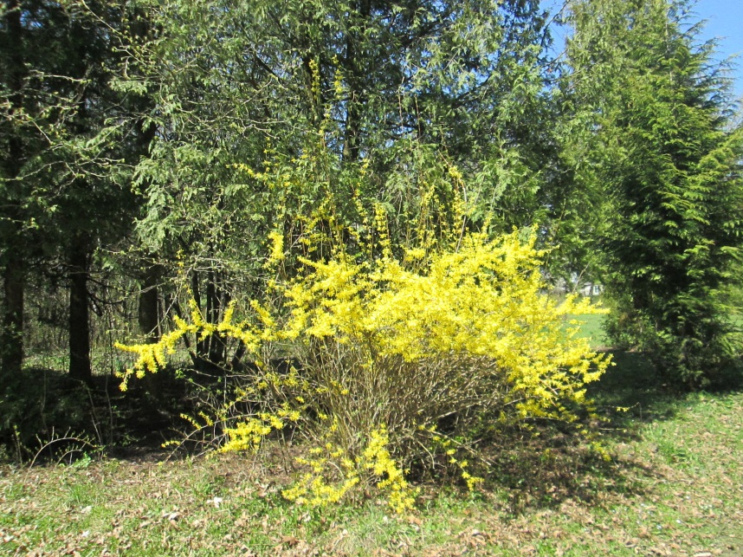

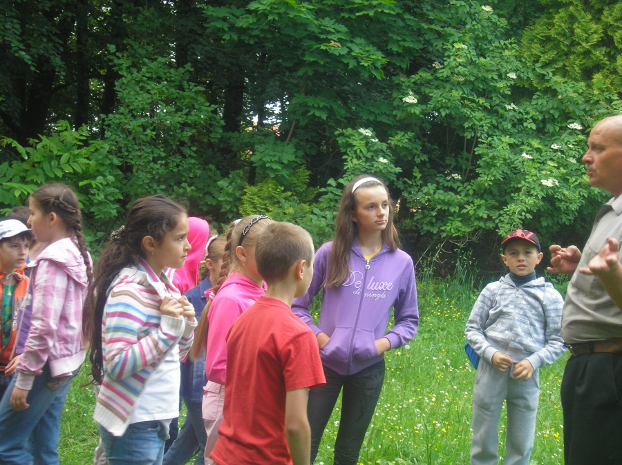
Розповідь екскурсовода
Цвіте форзиція
Затишна галявина

- Зупинка 12 – Туєва алея.
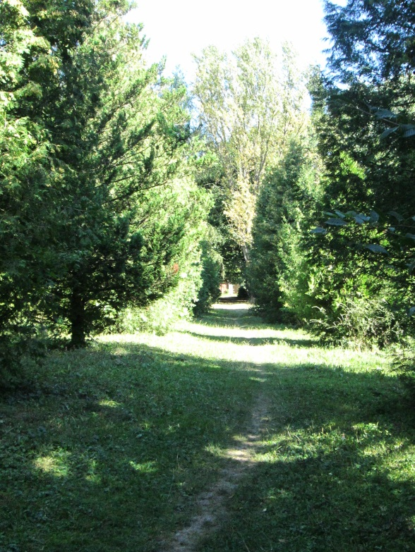
Ми знаходимося в ландшафтній частині парку, окрасою якої є туєва алея (зростає туя західна та східна).
Широка трав’яна доріжка веде нас до гроту Діани, наступного пункту нашої подорожі. Вздовж доріжки можна побачити такі екзоти як: сосна кедрова корейська, береза паперова, курильський чай, тис ягідний (золотиста форма). Та найбільшу цікавість викликає розповідь про гінкго дволопатеве – найстаріше дерево нашої планети як вид. дуже цікава історія відкриття цього дерева, яке в природніх умовах уціліло в Китаї та Японії, де вважається священним деревом. Геніальний німецький поет, мислитель і вчений-біолог (факт відомий далеко не кожному) Йоганн Вольфганг Гетте був буквально закоханий це дерево і написав про нього поему. Все частіше можна зустріти це «дерево динозаврів» у парках і приватних садах.
У Козівському дендропарку зростає дерево гінкго, висаджене засновником дендропарку Поспєловим Миколою Васильовичем, а також два екземпляри придбаних у відомого любителя і ентузіаста вирощування цього дерева на Україні Анатолія Терещука з Волині.
Мандруючи далі ми ознайомлюємося із такими видами рослин як: бундук канадський, скумпія, горіх чорний, різні види кизильників, барбарис звичайний.
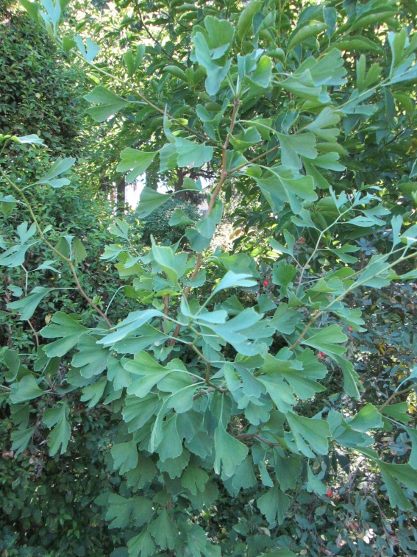
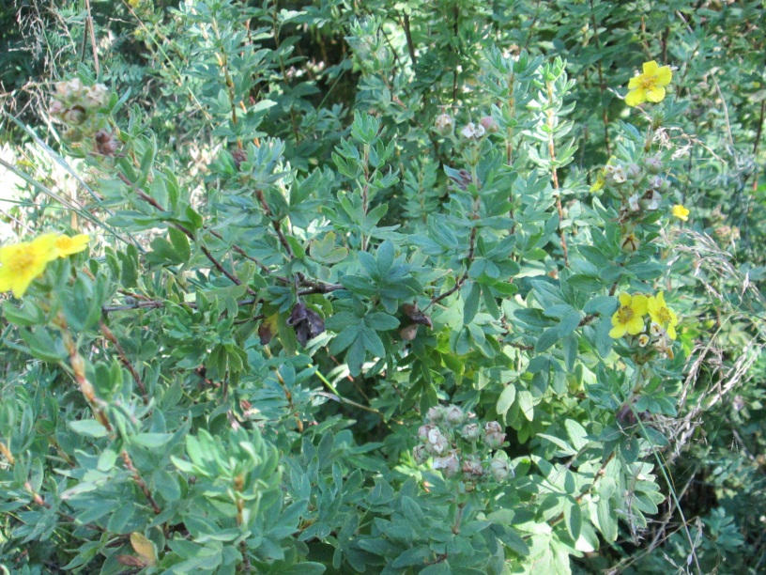

Цвіте курильський чай
Молоде деревце гінкго

- Зупинка 13 – Грот Діани.

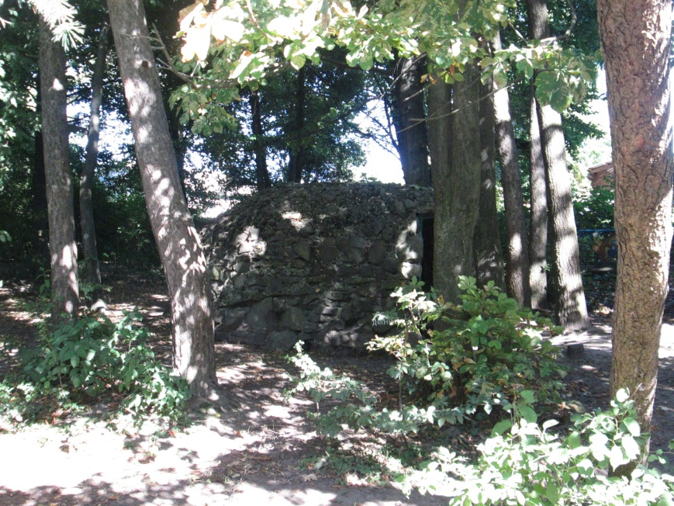
Трав’яниста доріжка алеї переходить тінисту ґрунтову доріжку алеї «Чумацький шлях». Ліворуч – красива алея із модрини звичайної, насадження сосни та ялини. Праворуч – географічний майданчик та грот Діани, який викликає найбільшу цікавість відвідувачів, які із захопленням слухають легенду про римську богиню Діану і нещасного мисливця Актеона, якого грізна богиня перетворила на оленя. Раніше грот Діани був схований у буйній зелені кущів і молодих дерев. Зараз це вже великі красиві каштани, буки, ялини. Особливою красою вирізняється клен сріблястий (із могутнім стовбуром у декілька обхватів), дуб лавролистий, клен гостролистий, ліана деревогубець (яка насправді дерев не губить). Збереглися ще стрижені кущі аличі у вигляді слона, хоча вони тепер не такі красиві як колись.
Ось так потроху ми підходимо до завершення нашої мандрівки.
В парку затишно спокійно. Завжди чутно спів птахів, легко дихається (особливо у спекотну погоду, адже температура у парку на декілька градусів нижча ніж на навколишній території).
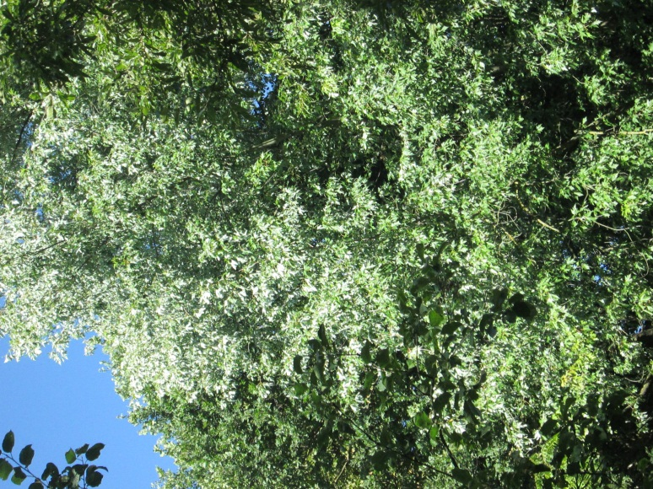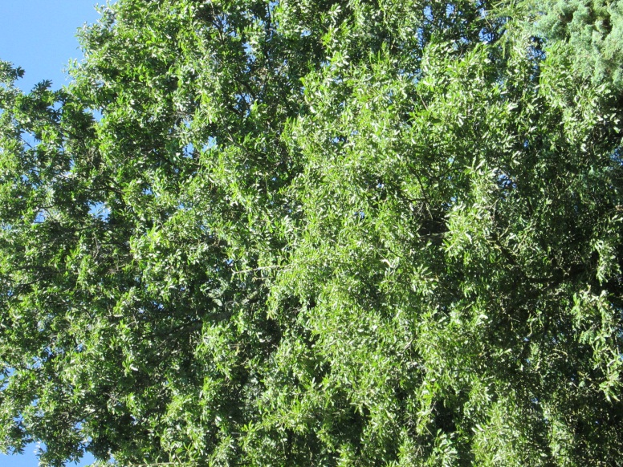
Дуб лавролистий
Клен сріблястий

- Зупинка 14 – Тис ягідний.

Завершимо нашу мандрівку біля красивого розлогого куща – тиса ягідного.
Насправді це два кущі (чоловічі та жіночі екземпляри) тиса ягідного, які зрослися в один.
В Україні зростає в природніх умовах в Карпатах і Криму. Занесено в Червону книгу світу. В усіх країнах дерева тису пораховані – настільки вони рідкісні у природі. В Україні зростає близько 11 тис. дерев.
Існує красива легенда: «У Моравії біля кам’яного замку зростає величає дерево тису. Одного разу під час грози одна з гілок обломилася і тієї ж ночі впала одна із стін замку. Місцеві вважають: доки ростиме дерево, доти стоятиме замок».
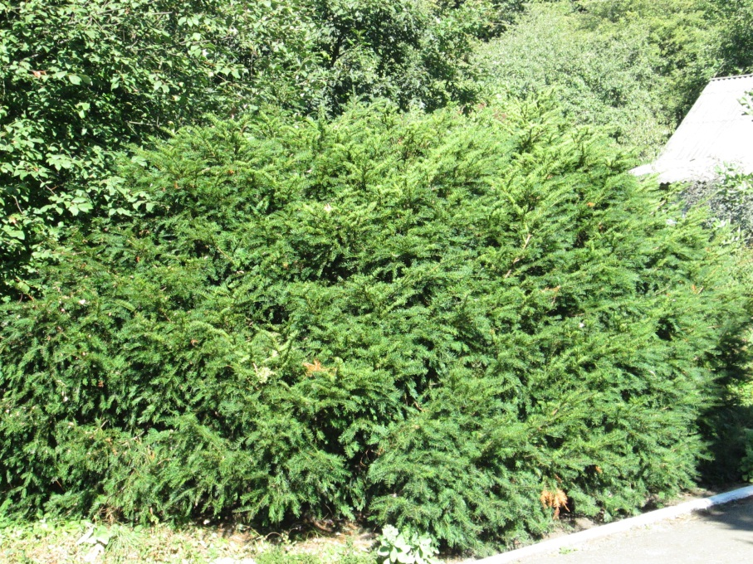

То ж любімо природу і шануймо її! Адже кожна зламана гілка, зірвана квітка, розтоптана галявина, забруднена річка – ведуть нас в незабуття!

